طریقه بازیابی پسورد ایمیل دانشگاهی

1-ابتدا بر روی settings (علامت چرخ دنده و سپس ( settings در قسمت پایین سمت چپ صفحه وب میل کلیک نمایید.

2- در صفحه باز شده در تب GENERAL بر روی گزینه MORE کلیک نمایید

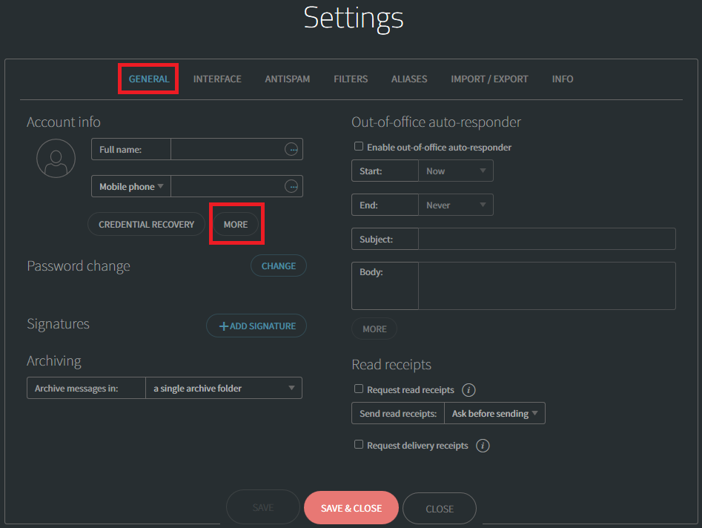

3- در گام بعدی شما در قسمت Personal Email ایمیل شخصی خود را وارد نمایید
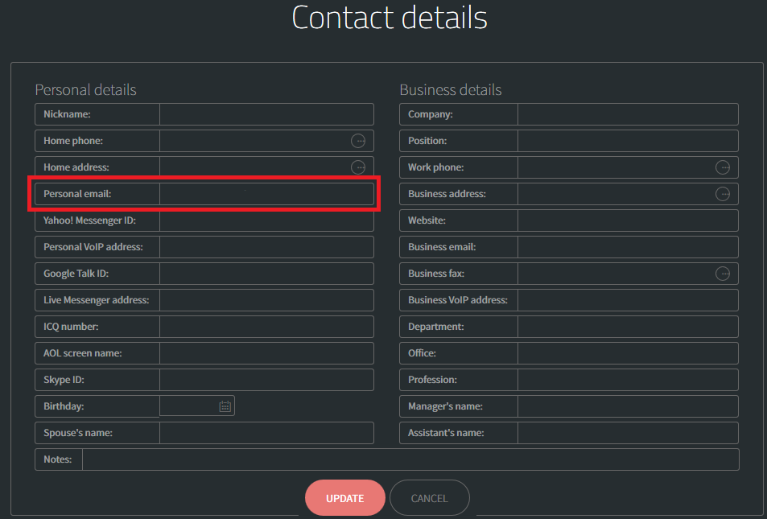

- و در آخر بعد از آپدیت نمودن اطلاعات باید به صفحه اول لاگین ایمیل رفته و گزینه فراموشی پسورد (( Forgot Password را بزنید و بعد از آن اکانت را وارد کرده و در مرحله بعدی قسمت :
- Send an email to my personal email address
را انتخاب کنید تا اینکه لینک بازیابی پسورد به ایمیل شخصی تان ارسال گردد.
اکنون لینکی برای شما ارسال می شود که با کلیک کردن بر روی آن می توانید پسورد دلخواه تان را انتخاب نمایید.(دقت فرمایید ممکن هست ایمیل در قسمت Spam دریافت گردد)

